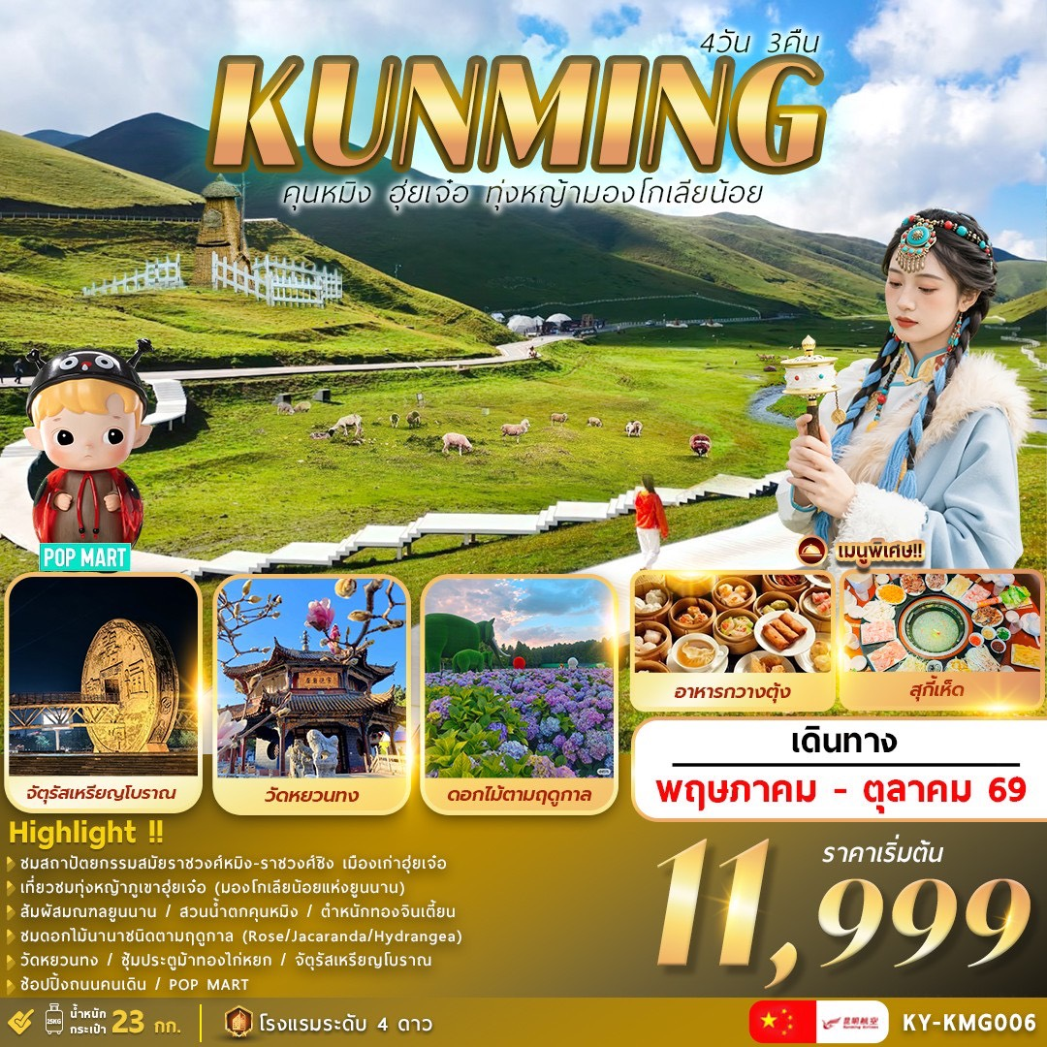

คุนหมิง...ฮุ่ยเจ๋อ...ทุ่งหญ้ามองโกเลียน้อย 4วัน3คืน
วัดหยวนทง .. สวนน้ำตกคุนหมิง .. ตำหนักทองจินเตี้ยน
ชมสถาปัตยกรรมสมัยราชวงศ์หมิง-ราชวงศ์ชิง เมืองเก่าฮุ่ยเจ๋อ
เที่ยวชมทุ่งหญ้าภูเขาฮุ่ยเจ๋อ (มองโกเลียน้อยแห่งยูนนาน)
ซุ้มประตูม้าทองไก่หยก .. ช้อปปิ้งถนนคนเดิน .. POP MART
ชมดอกไม้นานาชนิดตามฤดูกาล (Rose/Jacaranda/Hydrangea)
พร้อมเสิร์ฟเมนูพิเศษ !! อาหารกวางตุ้ง .. สุกี้เห็ด
เดินทางโดยสายการบิน KUNMING AIRLINES (KY)
KY8370 BKK KMG 20.10-23.05 / KY8369 KMG BKK 17.20-18.50
KY8368 BKK KMG 18.45-22.10 / KY8367 KMG BKK 16.15-17.40
วัน | รายการ | โรงแรม
1 | สนามบินสุวรรณภูมิ – สนามบินคุนหมิงฉางสุ่ย – เมืองคุนหมิง | FEI XING HOTEL  หรือเทียบเท่า 4 ดาว
2 | คุนหมิง – ตำหนักทอง – สวนน้ำตกคุนหมิง – เมืองฮุ่ยเจ๋อ – จัตุรัสเหรียญโบราณ – เมืองเก่าฮุ่ยเจ๋อ (B/L/D) | MAN HAI HOTEL  หรือเทียบเท่า 4 ดาว
3 | ฮุ่ยเจ๋อ – ภูเขาทุ่งหญ้ามองโกเลียน้อย – คุนหมิง – ร้านหยก – ประตูม้า ทอง ไก่ หยก – ช้อปปิ้งถนนคนเดิน – POP MART (B/L/D) | LONGWAY HOTEL  เทียบเท่า 4 ดาว
4 | คุนหมิง – วัดหยวนทง – สวนดอกไม้ตามฤดูกาล – ร้านบัวหิมะ – สนามบินคุนหมิงฉางสุ่ย – สนามบินสุวรรณภูมิ (B/L/-)

*** ราคาขายเป็นราคาโปรโมชั่นไม่มีราคาเด็ก ไม่รวมค่าทิปไกด์ท้องถิ่นและคนขับรถ ท่านละ 2,000 บาท ตลอดการเดินทาง ค่าทิปหัวหน้าทัวร์ไทยแล้วแต่ความพึงพอใจในการบริการ ***

กำหนดการเดินทาง
17.00/15.30 น. คณะพร้อมกันที่ สนามบินสุวรรณภูมิ อาคารผู้โดยสารขาออก ชั้น 4 ประตู 9-10 เคาน์เตอร์ S สายการบิน Kunming Airlines (KY)โดยมีเจ้าหน้าที่คอยต้อนรับและอำนวยความสะดวกแก่ท่าน.
20.10/18.45 น. ออกเดินทางสู่ เมืองคุนหมิง โดยสายการบิน Kunming Airlines (KY) เที่ยวบินที่ KY8370/KY8368
23.05/22.10 น. ถึง สนามบินคุนหมิงฉางสุ่ย เมืองคุนหมิง ผ่านพิธีการตรวจคนเข้าเมืองและศุลกากรเรียบร้อย (เวลาท้องถิ่นประเทศจีนเร็วกว่าไทยหนึ่งชั่วโมง)
ที่พัก FEI XING HOTEL หรือเทียบเท่า 4 ดาว

วันที่สอง คุนหมิง – ตำหนักทองจินเตี้ยน – สวนน้ำตกคุนหมิง – เมืองฮุ่ยเจ๋อ – จัตุรัสเหรียญโบราณ – เมืองเก่าฮุ่ยเจ๋อ
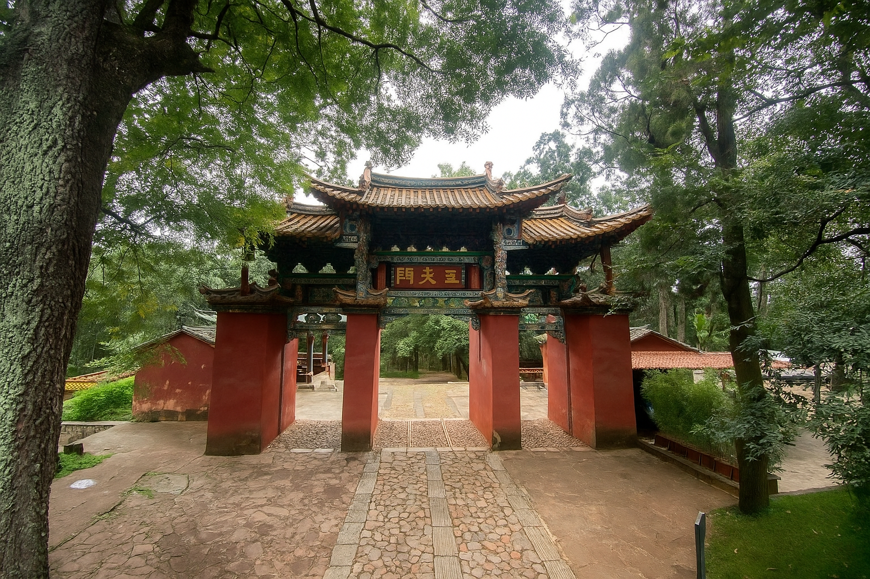
เช้า รับประทานอาหารเช้า ณ ห้องอาหารของโรงแรม
สู่ ตำหนักทองจินเตี้ยน (The Golden Temple Park | Jindian park) ตั้งอยู่บนภูเขาหมิงฟ่งซาน ด้านทิศตะวันออกของเมืองคุนหมิง สร้างโดยแม่ทัพในสมัยราชวงศ์หมิง อดีตเคยเป็นที่พักของอู๋ซันกุ้ยขุนศึกผู้ขายชาติ และนางงามเฉินหยวนหยวน ตำหนักหลังนี้มีความสูง 6.7 เมตร กว้าง 6.2 เมตร และเป็นตำหนักเพียงแห่งเดียวที่มีฝาผนัง และหลังคาที่สร้างด้วยทองเหลืองที่มีน้ำหนักถึง 380 ตัน นับว่าเป็นสิ่งปลูกสร้างทองเหลืองที่ใหญ่สุดของจีน จึงนับว่าที่นี่คือ วิหารทองเหลืองที่ใหญ่ที่สุดของจีน.
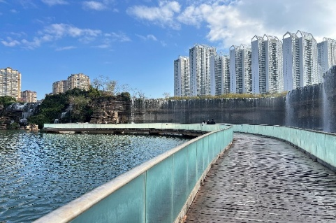
ชม สวนน้ำตกคุนหมิง (Kunmimg Waterfall Park) สวนสาธารณะใจกลางเมืองคุนหมิงแห่งนี้เปิดให้ใช้บริการเมื่อปี 2016 ถือเป็นสถานที่ท่องเที่ยวแห่งใหม่และเป็นที่พักผ่อนหย่อนใจยอดฮิตของชาวเมืองคุนหมิง เป็นสวนสาธารณะขนาดใหญ่ที่ใช้เวลาสร้างกว่า 3 ปี ภายในประกอบไปด้วยน้ำตกและทะเลสาบอีก 2 แห่ง ที่สร้างขึ้นด้วยฝีมือมนุษย์ ไฮไลท์ของสวนอย่าง น้ำตกใหญ่ยักษ์นั้น กว้างกว่า 400 เมตร และมีความสูงถึง 12.5 เมตร ถือเป็นน้ำตกฝีมือมนุษย์ที่ยาวติดอันดับของเอเชีย.
เที่ยง รับประทานอาหารกลางวัน ณ ภัตตาคาร
สู่ เมืองฮุ่ยเจ๋อ (Huize County) เป็นเมืองประวัติศาสตร์และวัฒนธรรม ตั้งอยู่ทิศตะวันออกเฉียงเหนือของมณฑลยูนนาน ขึ้นชื่อว่าเป็น "เมืองหลวงทองแดงแห่งภาคใต้" ที่มีอายุกว่า 300 ปี โดดเด่นด้วยสถาปัตยกรรมหมิง-ชิงโบราณและทุ่งหญ้าภูเขาสูงระดับ 4A ที่สวยงามจนได้รับฉายาว่า "นิวซีแลนด์ตะวันออก" มีอากาศเย็นสบายตลอดปี โดยเฉพาะหน้าหนาวจะมีหิมะปกคลุมทุ่งหญ้า มีเอกลักษณ์เฉพาะตัว ผสมผสานสถาปัตยกรรมและวิถีชีวิตชาวเมืองเก่า เมืองฮุ่ยเจ๋อเหมาะสำหรับการเดินทางท่องเที่ยวเชิงประวัติศาสตร์และธรรมชาติ โดยเฉพาะผู้ที่ชื่นชอบทิวทัศน์ทุ่งหญ้าและอากาศบริสุทธิ์ (ใช้เวลาในการเดินทางประมาณ 3 ชม.)

ชม จัตุรัสเหรียญโบราณ (Ancient Coin Square) ตั้งอยู่ในเมืองโบราณฮุ่ยเจ๋อ เป็นจุดท่องเที่ยวสำคัญที่สร้างขึ้นเพื่อเฉลิมฉลองโรงหล่อเหรียญในปี ค.ศ. 1555 (รัชสมัยจักรพรรดิเจียชิ่ง ราชวงศ์หมิง) ไฮไลท์คือเหรียญทองแดงยักษ์ที่มีเส้นผ่านศูนย์กลาง 22.6 เมตร น้ำหนัก 77,777 กิโลกรัม.
ชม เมืองเก่าฮุ่ยเจ๋อ (Huize Ancient Town) สร้างเมื่อปี ค.ศ. 1731 ซึ่งเป็นปีที่ 9 ในรัชสมัยจักรพรรดิหย่งเจิ้ง ชมสถาปัตยกรรมเก่าแก่ ศาลาสมาคมและวัดวาอารามที่สร้างตั้งแต่สมัยราชวงศ์ชิง สัมผัสบรรยากาศเมืองโบราณสุดคลาสสิกที่มีเสน่ห์ ชมอาคารบ้านเรือนสไตล์โบราณที่ยังคงอนุรักษ์ไว้เป็นอย่างดี สัมผัสวิถีชีวิตของชาวเมืองที่เรียบง่าย อิสระเลือกชม เลือกซื้อของที่ระลึกพื้นเมือง สินค้าหัตถกรรมพื้นบ้าน ผลิตภัณฑ์ท้องถิ่น ร้านค้า ร้านอาหาร ตลอดสองข้างทาง ตามอัธยาศัย จนถึงเวลานัดหมาย.
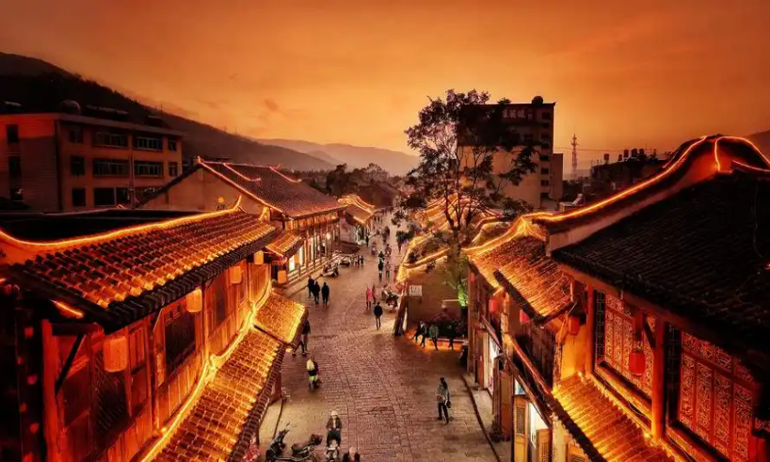
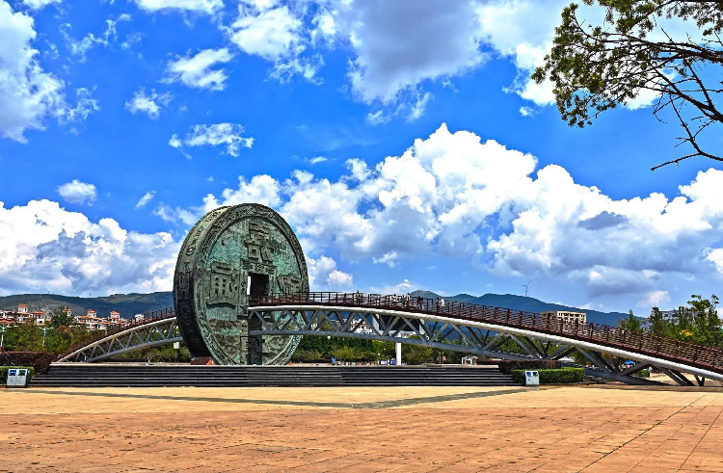

ค่ำ รับประทานอาหารค่ำ ณ ภัตตาคาร
ที่พัก MAN HAI HOTEL หรือเทียบเท่า 4 ดาว

วันที่สาม ฮุ่ยเจ๋อ – ภูเขาทุ่งหญ้ามองโกเลียน้อย – คุนหมิง – ร้านหยก – ประตูม้า ทอง ไก่ หยก – ช้อปปิ้งถนนคนเดิน – POP MART
เช้า รับประทานอาหารเช้า ณ ห้องอาหารของโรงแรม
สู่ ภูเขาทุ่งหญ้าฮุ่ยเจ๋อ (Huize Grassland / Dahai Cao Shan) หรือ "มองโกเลียใต้" เขตทุ่งหญ้าต้าไห่ เป็นทุ่งหญ้าบนภูเขาสูง ที่มีทิวทัศน์สวยงามบนความสูง 3,000 - 4,000 เมตรจากระดับน้ำทะเล อากาศเย็นสบายตลอดปี มีวิวทุ่งหญ้า สลับกับภูเขา เห็นเนินเขาสลับซับซ้อน มีทุ่งหญ้ากว้างเขียวขจีทั้งรูปแบบนาขั้นบันใด มีธารน้ำที่นอนนิ่งทอดตัวใสสะอาดอยู่ใจกลางทุ่งหญ้าสีเขียวเข้มมีดอกหญ้าสีแดงแซมเป็นช่วงๆ ตัดกับท้องฟ้าสีคราม ลำธารและฝูงแกะ เป็นจุดท่องเที่ยวทางธรรมชาติระดับ 4A (AAAA) จนได้รับฉายาว่าเป็น "นิวซีแลนด์ตะวันออก" มีพื้นที่กว่า 180,000 เอเคอร์ ประกอบด้วยภูเขา เนินดิน ลำธาร และสายหมอก สถานที่นี้มีความคล้ายคลึงกับทุ่งหญ้าในมองโกเลียแต่ตั้งอยู่ทางตอนใต้ของจีน ทำให้เป็นสถานที่ท่องเที่ยวที่นักถ่ายรูปชื่นชอบ ถ่ายรูปกับฝูงแกะ แพะ และจามรีที่เลี้ยงตามธรรมชาติ

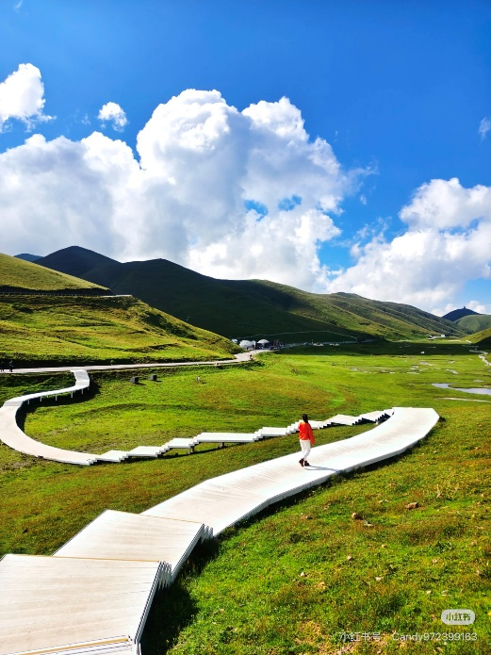
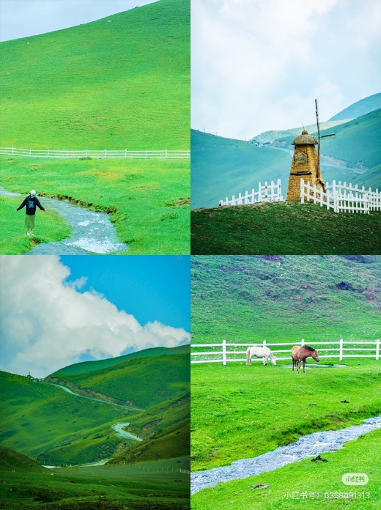
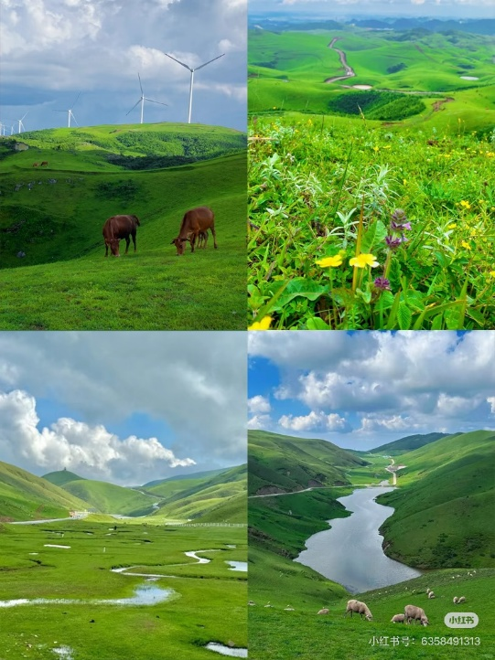
เที่ยง รับประทานอาหารกลางวัน ณ ภัตตาคาร
สู่ เมืองคุนหมิง (Kunming) เป็นเมืองหลวงและเมืองที่ใหญ่ที่สุดของมณฑลยูนนาน ในภาคตะวันตกเฉียงใต้ของประเทศจีน รู้จักกันในนาม หยุนหนานฝู่ มาจนถึงคริสต์ศตวรรษ 1920 ปัจจุบันเป็นนครระดับจังหวัด เป็นศูนย์กลางทางการเมือง เศรษฐกิจ คมนาคม และวัฒนธรรมของมณฑล รวมทั้งเป็นที่ตั้งศูนย์ราชการของมณฑล คุนหมิงตั้งอยู่บนตอนกลางของที่ราบสูงยูนนาน–กุ้ยโจว สูงประมาณ 1,900 เมตรเหนือระดับน้ำทะเล ตัวเมืองตั้งอยู่ริมฝั่งทะเลสาบเตียนฉือด้านทิศเหนือ เนื่องจากมีอากาศอบอุ่นตลอดทั้งปี จึงถูกขนานนามว่า "นครแห่งฤดูใบไม้ผลิ" (ใช้เวลาในการเดินทางประมาณ 3 ชม.) เข้าสู่ ร้านหยก ให้ท่านได้ชมหยกที่สวยงามและเลือกซื้อเลือกชมสินค้าอื่นๆ มากมาย.
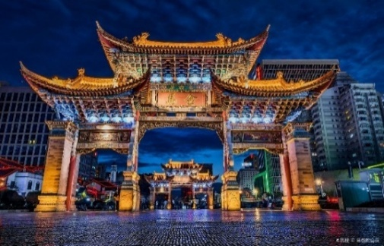

สู่ ซุ้มประตูม้าทองและซุ้มประตูไก่หยก (Golden Horse and Jade Cock Gate) ตั้งอยู่ตอนกลางของถนนจินปี้ลู่ สร้างขึ้นในสมัยราชวงศ์หมิง ซึ่งเป็นถนนที่เก่าแก่ที่สุดของเมืองคุนหมิง ภาษาจีนเรียกว่าจินหม่าและปี้จี และเป็นที่มาของชื่อถนนแห่งนี้ โดยซุ้มม้าทองและไก่หยกมีอายุร่วม 400 ปี อิสระช้อปปิ้ง ย่านถนนคนเดินหนานผิงเจี่ย ถนนแห่งนี้ เป็นแหล่งเสื้อผ้าแบรนด์เนมทั้งของจีนและต่างประเทศ รวมทั้งเครื่องประดับอัญมณีชั้นเยี่ยม ร้านเครื่องดื่ม ร้านอาหารพื้นเมือง และร้านขายของที่ระลึก ฯลฯ นอกจากนี้ยังมีสิ่งอำนวยความสะดวกอื่น ๆ อีกมากมาย แวะช้อปปิ้ง POP MART อิสระให้ท่านได้เลือกช้อปตามอัธยาศัย น้อง Cry Baby The dressing Room น้อง Hiroshi เด็กชายที่ทำหน้าเศร้าตลอดเวลา น้องมอลลี่ น้องลาบูบู้ Pop Bean ตุ๊กตาอาร์ททอยและของสะสมอีกมากมาย จนถึงเวลานัดหมาย
ค่ำ รับประทานอาหารค่ำ ณ ภัตตาคาร
ที่พัก LONGWAY HOTEL หรือเทียบเท่า 4 ดาว

วันที่สี่ คุนหมิง – วัดหยวนทง – สวนดอกไม้ตามฤดูกาล – ร้านบัวหิมะ – สนามบินคุนหมิงฉางสุ่ย – สนามบินสุวรรณภูมิ
เช้า รับประทานอาหารเช้า ณ ห้องอาหารของโรงแรม
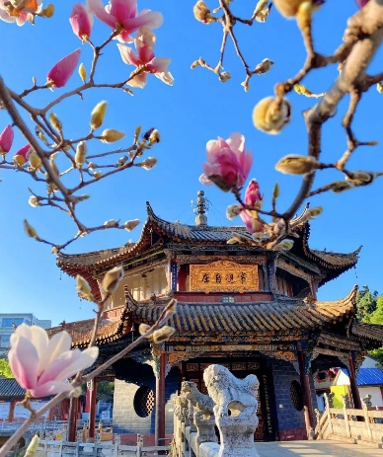
สู่ วัดหยวนทง (Yuantong Temple) เป็นวัดที่ใหญ่และเก่าแก่ที่สุดของมณฑลยูนนาน ตั้งอยู่ที่ถนนหยวนทงเจียง สร้างมาตั้งแต่สมัยราชวงศ์ถังมีอายุยาวนานประมาณ 1,200 กว่าปี ภายในวัดตกแต่งร่มรื่นสวยงาม กลางลานมีสระน้ำขนาดใหญ่ แต่การสร้างวัดแห่งนี้ดูแล้วจะแปลกตากว่าวัดอื่นๆในจีน เพราะปกติแล้วการสร้างวัดของจีนส่วนมากจะต้องสร้างอยู่บนภูเขา มีแต่วัดหยวนทงที่สร้างแปลกที่สุดในจีนคือสร้างวัดต่ำกว่าภูเขา โดยวิหารจะอยู่ต่ำที่สุด เนื่องจากวัดแห่งนี้ ไม่ได้สร้างขึ้นเพื่อเป็นวัดโดยตรง แต่เคยเป็นศาลเจ้าแม่กวนอิมมาก่อน ดังนั้นคำว่า “หยวนทง” จึงเป็นชื่อที่ปรากฏในคัมภีร์ของเจ้าแม่กวนอิม มีสะพานข้ามไปสู่ศาลาแปดเหลี่ยมกลางสระน้ำมรกต มีทั้งปลา,เต่าอยู่มากมาย ศาลาหลังนี้อู๋ซันกุ้ยสร้างในสมัยราชวงศ์ชิง ในศาลาประดิษฐาน “เจ้าแม่กวนอิมพันกร” และเจ้าแม่กวนอิมพม่า หรือเรียกว่า “เจ้าแม่กวนอิมหยก”
ช่วงเดือนพฤษภาคม ถนนเจียวฉางจงลู่ (Jiaochang Middle Road) เป็นจุดชมดอกศรีตรัง (Jacaranda) หรือ "แจ็คคาเรนด้า" ที่มีชื่อเสียงที่สุดในช่วงเดือนเมษายน-พฤษภาคม ถนนสายหลักที่มีต้นศรีตรังปลูกเรียงรายกว่าหลายร้อยต้น ถนนทั้งสายจะกลายเป็นสีม่วงอ่อนสวยงามและกลายเป็นทะเลดอกไม้ ทำให้เป็นสถานที่ท่องเที่ยวยอดนิยมในฤดูใบไม้ผลิของจีน.
ช่วงเดือนมิถุนายน-เดือนกรกฏาคม อุทยานเหล่าหยูเหอ (Laoyuhe Wetland Park) เป็นจุดชมธรรมชาติยอดนิยมริมทะเลสาบเตียนฉือ โดยไฮไลท์คือทุ่งดอกไฮเดรนเยียที่บานสะพรั่งในช่วงเดือนพฤษภาคม-กรกฎาคมของทุกปี สวนแห่งนี้มีบรรยากาศร่มรื่นและเป็นสถานที่พักผ่อนที่เหมาะแก่การถ่ายรูปสวยๆ อุทยานแห่งนี้ได้รับการปรับปรุงให้เป็นอุปสรรคสีเขียวเพื่ออนุรักษ์ระบบนิเวศของทะเลสาบเตียนฉือ ทำให้นอกจากจะได้ชมดอกไม้แล้ว ยังได้สัมผัสกับธรรมชาติที่สมบูรณ์.
ช่วงเดือนสิงหาคม สวนสาธารณะต้ากวนโหลว (Daguan Park) ชมดอกบัวที่สวยงามและสมบูรณ์มาก ดอกบัวมีขนาดใหญ่ ใบเยอะและบานสะพรั่งเต็มพื้นที่ริมทะเลสาบเตียนฉือ ในบรรยากาศสวนคลาสสิกของจีน.
ช่วง เดือนกันยายน-เดือนตุลาคม สวนต้ากวนโหลว(Kunming Daguanlou Park) หรือ สวนต้ากวน สวนยอดฮิตของเมืองคุนหมิง ภายในสวนจะมีต้นไม้ ดอกไม้ และงานสถาปัตยกรรมอันเป็นเอกลักษณ์ของประเทศจีนที่สวยงามมากมายภายในสวน มีแกรนด์วิวพาวิเลียน (Grand View Pavilion) ตึกสูงสามชั้นที่มีหลังคาแบบจีน มีทะเลสาบขนาดใหญ่ พบกับความสวยงามของสวนดอกกุหลาบนานาพันธุ์และมากมายหลากหลายสีสัน อิสระเก็บภาพบรรยากาศตามอัธยาศัย จนถึงเวลานัดหมาย.
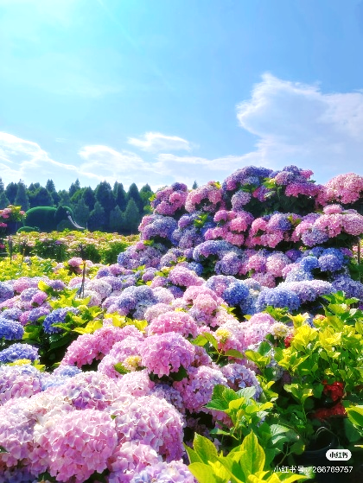
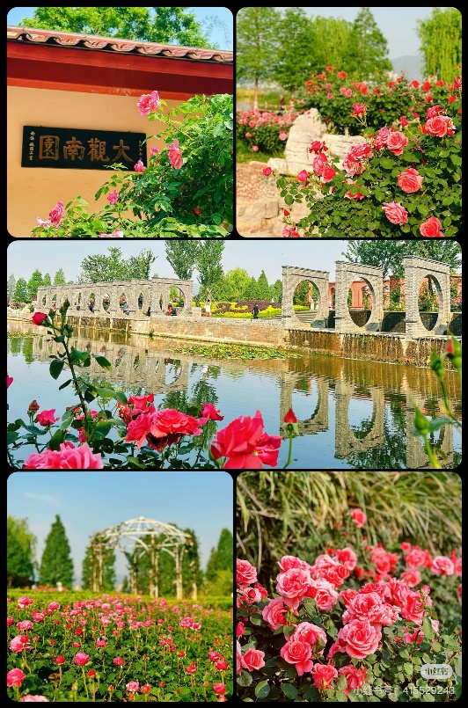
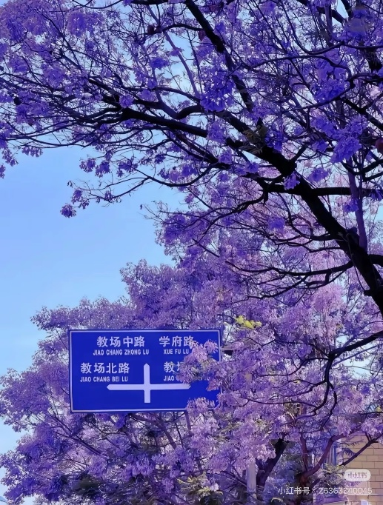
เข้าสู่ ร้านบัวหิมะ ให้ท่านได้ชมสินค้าขึ้นชื่อของประเทศจีน บัวหิมะและสินค้าอื่นๆ มากมาย.

เที่ยง รับประทานอาหารกลางวัน ณ ภัตตาคาร จากนั้นนำท่านเดินทางสู่สนามบินคุนหมิง
17.05/18.10 น. ออกเดินทางสู่ กรุงเทพฯ ประเทศไทย โดยสายการบิน Kunming Airlines (KY) เที่ยวบินที่ KY8369/KY8367
18.30/19.35 น. ถึง สนามบินสุวรรณภูมิ กรุงเทพฯ โดยสวัสดิภาพพร้อมความประทับใจ.............

**************************************************************************

อัตราค่าบริการ
วันที่เดินทาง | ผู้ใหญ่พักห้องละ 2-3 ท่าน | พักเดี่ยวเพิ่ม
วันที่ 06–09 พฤษภาคม 2569 (KY8370 20.10-23.05/KY8369 17.20-18.50) | 11,999.- | 3,500.-
วันที่ 11–14 พฤษภาคม 2569 (KY8370 20.10-23.05/KY8369 17.20-18.50) | 11,999.- | 3,500.-
วันที่ 17–20 พฤษภาคม 2569 (KY8370 20.10-23.05/KY8369 17.20-18.50) | 11,999.- | 3,500.-
วันที่ 26–29 พฤษภาคม 2569 (KY8370 20.10-23.05/KY8369 17.20-18.50) | 11,999.- | 3,500.-
วันที่ 28–31 พฤษภาคม 2569 (KY8370 20.10-23.05/KY8369 17.20-18.50) | 11,999.- | 3,500.-
วันที่ 01–04 มิถุนายน 2569 (KY8370 20.10-23.05/KY8369 17.20-18.50) | 13,999.- | 3,500.-
วันที่ 04–07 มิถุนายน 2569 (KY8370 20.10-23.05/KY8369 17.20-18.50) | 12,999.- | 3,500.-
วันที่ 08–11 มิถุนายน 2569 (KY8370 20.10-23.05/KY8369 17.20-18.50) | 12,999.- | 3,500.-
วันที่ 13–16 มิถุนายน 2569 (KY8370 20.10-23.05/KY8369 17.20-18.50) | 12,999.- | 3,500.-
วันที่ 17–20 มิถุนายน 2569 (KY8370 20.10-23.05/KY8369 17.20-18.50) | 12,999.- | 3,500.-
วันที่ 22–25 มิถุนายน 2569 (KY8370 20.10-23.05/KY8369 17.20-18.50) | 12,999.- | 3,500.-
วันที่ 27–30 มิถุนายน 2569 (KY8370 20.10-23.05/KY8369 17.20-18.50) | 12,999.- | 3,500.-
วันที่ 02–05 กรกฎาคม 2569 (KY8370 20.10-23.05/KY8369 17.20-18.50) | 12,999.- | 3,500.-
วันที่ 06–09 กรกฎาคม 2569 (KY8370 20.10-23.05/KY8369 17.20-18.50) | 12,999.- | 3,500.-
วันที่ 10–13 กรกฎาคม 2569 (KY8370 20.10-23.05/KY8369 17.20-18.50) | 12,999.- | 3,500.-
วันที่ 13–16 กรกฎาคม 2569 (KY8370 20.10-23.05/KY8369 17.20-18.50) | 12,999.- | 3,500.-
วันที่ 17–20 กรกฎาคม 2569 (KY8370 20.10-23.05/KY8369 17.20-18.50) | 12,999.- | 3,500.-
วันที่ 21–24 กรกฎาคม 2569 (KY8370 20.10-23.05/KY8369 17.20-18.50) | 12,999.- | 3,500.-
วันที่ 25–28 กรกฎาคม 2569 (KY8370 20.10-23.05/KY8369 17.20-18.50) | 13,999.- | 3,500.-
วันที่ 29 กรกฎาคม – 01 สิงหาคม 2569 (KY8370 20.10-23.05/KY8369 17.20-18.50) | 13,999.- | 3,500.-
วันที่ 02–05 สิงหาคม 2569 (KY8370 20.10-23.05/KY8369 17.20-18.50) | 12,999.- | 3,500.-
วันที่ 06–09 สิงหาคม 2569 (KY8370 20.10-23.05/KY8369 17.20-18.50) | 12,999.- | 3,500.-
วันที่ 10–13 สิงหาคม 2569 (KY8370 20.10-23.05/KY8369 17.20-18.50) | 12,999.- | 3,500.-
วันที่ 14–17 สิงหาคม 2569 (KY8370 20.10-23.05/KY8369 17.20-18.50) | 12,999.- | 3,500.-
วันที่ 18–21 สิงหาคม 2569 (KY8370 20.10-23.05/KY8369 17.20-18.50) | 12,999.- | 3,500.-
วันที่ 22–25 สิงหาคม 2569 (KY8370 20.10-23.05/KY8369 17.20-18.50) | 12,999.- | 3,500.-
วันที่ 26–29 สิงหาคม 2569 (KY8370 20.10-23.05/KY8369 17.20-18.50) | 12,999.- | 3,500.-
วันที่ 30 สิงหาคม – 02 กันยายน 2569 (KY8370 20.10-23.05/KY8369 17.20-18.50) | 12,999.- | 3,500.-
วันที่ 02–05 กันยายน 2569 (KY8370 20.10-23.05/KY8369 17.20-18.50) | 12,999.- | 3,500.-
วันที่ 07–10 กันยายน 2569 (KY8370 20.10-23.05/KY8369 17.20-18.50) | 12,999.- | 3,500.-
วันที่ 10–13 กันยายน 2569 (KY8370 20.10-23.05/KY8369 17.20-18.50) | 13,999.- | 3,500.-
วันที่ 14–17 กันยายน 2569 (KY8370 20.10-23.05/KY8369 17.20-18.50) | 12,999.- | 3,500.-
วันที่ 16–19 กันยายน 2569 (KY8370 20.10-23.05/KY8369 17.20-18.50) | 12,999.- | 3,500.-
วันที่ 22–25 กันยายน 2569 (KY8370 20.10-23.05/KY8369 17.20-18.50) | 12,999.- | 3,500.-
วันที่ 24–27 กันยายน 2569 (KY8370 20.10-23.05/KY8369 17.20-18.50) | 13,999.- | 3,500.-
วันที่ 11–14 ตุลาคม 2569 (KY8370 20.10-23.05/KY8369 17.20-18.50) | 14,999.- | 3,500.-
วันที่ 18–21 ตุลาคม 2569 (KY8370 20.10-23.05/KY8369 17.20-18.50) | 14,999.- | 3,500.-
วันที่ 22–25 ตุลาคม 2569 (KY8370 20.10-23.05/KY8369 17.20-18.50) | 14,999.- | 3,500.-
วันที่ 27–30 ตุลาคม 2569 (KY8370 20.10-23.05/KY8369 17.20-18.50) | 14,999.- | 3,500.-
วันที่ 31 ตุลาคม – 03 พฤศจิกายน 2569 (KY8370 20.10-23.05/KY8369 17.20-18.50) | 14,999.- | 3,500.-

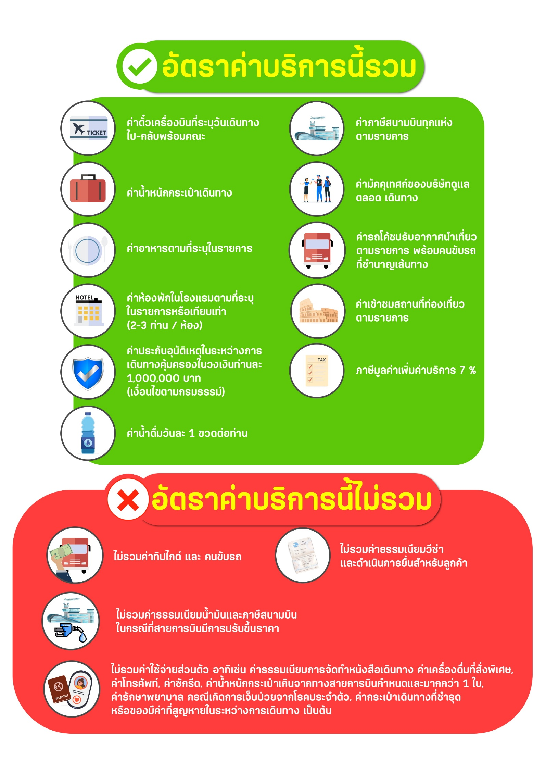

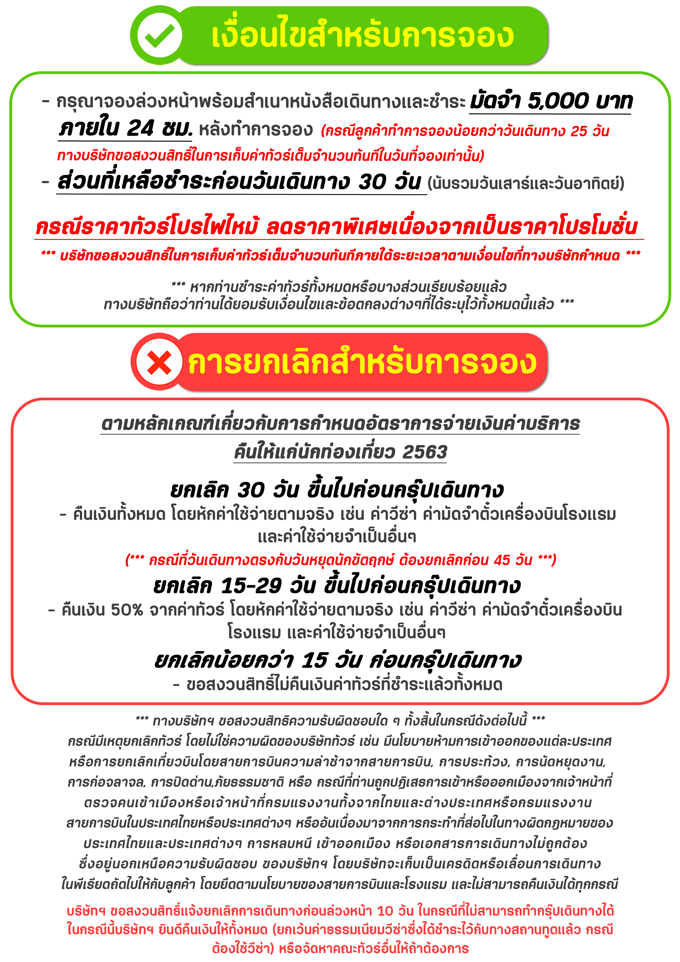

สำคัญ!! กรุณาศึกษาข้อมูลก่อนทำการจอง

ห้องพักและโรงแรม
ประเภทห้องพัก : ห้องเดี่ยว (Single) | ห้องคู่ (Twin/Double) | ห้องพักแบบ 3 ท่าน / 3 เตียง (Triple )
- ห้องพักแบบ 2 ท่าน / ห้อง (ห้องคู่ 2 เตียง (Twin) / ห้องคู่ 1 เตียง (Double))
กรณีท่านที่ต้องการ ห้อง Double (เตียงใหญ่ 1 เตียง) ทางบริษัทจะทำการ Request ให้ก่อน หากไม่ได้
ทางบริษัทจะจัดเป็นห้อง TWIN (เตียงแฝด) ให้สำหรับ 2 ท่าน
- ห้องพักแบบ 3 ท่าน (ห้อง 3 เตียง Triple)
*กรณีห้องพัก 3 ท่าน เนื่องจากโรงแรมบางแห่งอาจจะไม่มีห้องพักประเภท 3 เตียงเดี่ยว อาจมีเป็น 1 เตียงใหญ่กับ 1 เตียงพับเสริม / 1 เตียงใหญ่ กับ 1 โซฟาเบด / ไม่มีห้องพักหรือห้องพัก 3 ท่านเต็ม และจะต้องแยกเป็น 1 ห้องคู่และ 1 ห้องเดี่ยวแทน (โดยไม่คิดค่าใช้จ่ายเพิ่มเติม)*
- ห้องพักเดี่ยว (Single) กรณีต้องการพักประเภทห้องเดี่ยว ลูกค้าต้องชำระค่าพักเดี่ยวเพิ่มตามเงื่อนไขของทางทัวร์
(*การวางแปลนห้องพักของแต่ละโรงแรมมีความแตกต่างกันไป จึงอาจทำให้ห้องพักที่เป็นคนละ เภทอาจจะไม่อยู่ติดกัน หรือในบริเวณอาคารเดียวกัน หรือชั้นเดียวกัน โดยจะขึ้นอยู่กับแบบแปลนของห้องพักและบริการของแต่ละโรงแรม*)
- โรงแรมแต่ละแห่งอาจมีระบบปรับอากาศที่แตกต่างกันไป ทั้งนี้อาจเป็นเครื่องปรับอากาศแบบรวมที่ถูกตั้งค่าอุณภูมิจากส่วนกลางของทางโรงแรม ซึ่งจะไม่สามารถปรับอุณหภูมิจากภายในห้องได้ กรณีช่วงฤดูหนาวหรือช่วงเปลี่ยนผ่านฤดูกาล เพื่อปรับอุณภูมิ ให้เหมาะสมกับแต่ละสภาพอากาศ โรงแรมอาจจะปรับอากาศให้เหมาะสมกับสภาพอากาศช่วงนั้นๆ
- โรงแรมที่พักแต่ละแห่งอาจการตกแต่งและขนาดที่แตกต่างกันไปบางแห่งห้องพักจะมีขนาดเล็กใหญ่ต่างกัน หรือบางแห่งอาจมีหรือไม่มีอ่างอาบน้ำ ขึ้นอยู่กับการออกแบบของโรงแรมนั้นๆ
- กรณีห้องพักในเมืองที่ระบุไว้ในโปรแกรม มีเทศกาลวันหยุด หรืองานแฟร์ต่างๆ หรือมีการจัดงานประชุมนานาชาติ เป็นผลทำให้ห้องพักในเมืองนั้นเต็ม หรือไม่เพียงพอ ทางบริษัทฯขอสงวนสิทธิในการปรับเปลี่ยนหรือย้ายเมืองอื่นแทน

โปรแกรมทัวร์ที่มี วันท่องเที่ยวอิสระ
สำหรับโปรแกรมทัวร์ที่มีวันท่องเที่ยวอิสระ และ ท่านประสงค์จะซื้อบัตรสวนสนุก / ดิสนี่แลนด์ / ยูนิเวอร์ซแอล หรือ Option Tour ต่างๆ กรุณาสอบถามทางบริษัทเพื่อยืนยันวันอิสระก่อนออกบัตรทุกครั้ง ไม่เช่นนั้นบริษัทขอสงวนสิทธิ์ในการรับผิดชอบทุกกรณีหากมีการเปลี่ยนแปลงใดๆ (วันอิสระ จะคอนเฟริมให้ท่านก่อนเดินทาง 5-7 วัน)

โปรแกรมทัวร์ ที่รวมเข้าสวนสนุก
- กรณีปรแกรมทัวร์เข้าตั๋วดิสนีย์แลนด์ ตั๋วส่วนสนุกจะเป็นตั๋วแบบกรุ๊ปซึ่งลูกค้าจะต้องเข้าสวนสนุกเวลาเดียวกันหรือพร้อมกันทั้งกรุ๊ป กรณีที่ลูกค้าต้องการซื้อตั๋ว Early Entrance หรือ Early Pass กรุณาแจ้งความประสงค์ให้ทางบริษัททราบ ตั้งแต่วันที่ทำการจองทัวร์ ทั้งนี้หากไม่มีการแจ้งล่วงหน้าและเกิดปัญหาใดๆ ขึ้นภายหลัง ทางบริษัทขอสงวนสิทธิ์ไม่รับผิดชอบต่อค่าใช้จ่ายหรือความเสียหายใดๆ ที่อาจเกิดขึ้น
(วันเข้าสวนสนุกจะคอนเฟิร์มให้ท่านทราบก่อนเดินทาง 5-7 วัน)
- หากท่านประสงค์ไม่เข้าส่วนสนุก ทางบริษัทจะทำหารคืนค่าใช้จ่ายให้แก่ท่าน (ราคากรุณาสอบถามเจ้าหน้าที่)
หมายเหตุ : กรณีที่ตรงวันเสาร์หรืออาทิตย์ เนื่องจากจะมีนักท่องเที่ยวค่อนข้างมาก และในส่วนของวันธรรมดาการเล่นเครื่องเล่นในสวนสนุกแต่ละโซนนั้นก็ขึ้นอยู่กับการจัดเวลาของลูกค้าเองเป็นสำคัญ อาจทำให้ไม่สามารถเล่นเครื่องเล่นได้ตามที่หวังไว้ เพื่อผลประโยชน์ของลูกทัวร์เป็นสำคัญ ทางบริษัทฯ ขอสงวนสิทธิ์ในการเปลี่ยนแปลงรายการเที่ยวโดยยึดตามผลประโยชน์ของลูกค้าเป็นสำคัญ

ร้านค้ารัฐบาล
ตามนโยบายการโปรโมทสินค้าพื้นเมืองของรัฐบาลต่างประเทศร่วมกับการท่องเที่ยวประเทศนั้นๆ ในนามของร้านรัฐบาล ซึ่งจำเป็นต้องระบุไว้ในโปรแกรมทัวร์ เพราะมีผลกับราคาทัวร์ จึงอยากเรียนชี้แจงลูกค้าทุกท่านว่า ร้านรัฐบาลทุกร้านจำเป็นต้องแวะชม จะซื้อหรือไม่ซื้อขึ้นอยู่กับความพอใจของลูกค้าเป็นหลัก
*** หากลูกค้าไม่มีความประสงค์จะเข้าร้านรัฐบาล ขอสงวนสิทธิ์ในการเรียกเก็บค่าใช้จ่ายที่เกิดขึ้นจากท่านเป็นจำนวนเงิน 300 หยวน / ท่าน / ร้าน ***

ตั๋วภายใน
กรณีท่านเดินทางจากต่างประเทศหรือต่างจังหวัดและมีความจำเป็นจะต้องออกตั๋วเครื่องบินภายในประเทศเพื่อเดินทางไปและกลับ กรุณาตรวจสอบและยืนยันเวลาการเดินทางแต่ละกำหนดการกับทางเจ้าหน้าที่ก่อนทำการจองทุกครั้ง!! ทางบริษัทแนะนำให้ท่านซื้อตั๋วเครื่องบินประเภทที่สามารถเลื่อนวันและเวลาเดินทางได้ และสำรองตั๋วเป็นเวลาอย่างต่ำ 4 - 5 ชั่วโมง ก่อนถึงเวลาเดินทาง เพื่อป้องกันกรณีเกิดเหตุสุดวิสัยอันเนื่องมาจากความผิดพลาดจากทางสายการบิน ทั้งการยกเลิกเที่ยวบิน ความล่าช้าของสายการบิน เที่ยวบินมีการเปลี่ยนแปลง หรือเหตุผลด้านความปลอดภัย หรืออื่นๆ โดยขึ้นอยู่กับการพิจารณาสถานการณ์ของสายการบิน ซึ่งเป็นเหตุที่หนือการควบคุมของบริษัทฯ ทางบริษัทฯขอสงวนสิทธิ์ที่จะไม่รับผิดชอบค่าใช้จ่ายใดๆ ทุกรณี
*** บริษัทฯ จะคอนเฟิร์มกรุ๊ป ประมาณ 5-7 วัน ก่อนเดินทาง ขออภัยในความไม่สะดวก ***

หนังสือเดินทาง / หนังสือเดินทางต่างชาติ / วีซ่า
- หนังสือเดินทางต้องมีอายุการใช้งานเหลือไม่น้อยกว่า 6 เดือน โดยนับวันเริ่มเดินทางเป็นหลัก หากต่ำกว่า 6 เดือน ผู้เดินทางจะต้องไปยื่นคำร้องขอทำหนังสือเดินทางเล่มใหม่ที่กองหนังสือเดินทาง
  - หน้าหนังสือเดินทางจะต้องมีหน้าว่างอย่างน้อยไม่ต่ำกว่า 3 หน้า
  - หากท่านเปลี่ยนหนังสือเดินทางเล่มใหม่ เพื่อความสะดวกและรวดเร็ว กรุณาเตรียมเล่มเก่าติดตัวไปด้วยเนื่องจากประวัติการเดินทางของท่านจะเป็นประโยชน์อย่างยิ่งในการยื่นหนังสือตรวจคนเข้าเมือง
  - ท่านที่มีปกหนังสือเดินทางกรุณาถอดออกและไม่จำเป็นต้องส่งให้กับบริษัททัวร์ หากมีการสูญหายบริษัทฯ จะไม่รับผิดชอบต่อปกหนังสือเดินทางนั้นๆ
  - หนังสือเดินทางต่างชาติ บริษัทฯไม่มีนโยบายเรียกเก็บค่าธรรมเนียมเพิ่มเติมสำหรับลูกค้าถือหนังสือเดินทางต่างชาติ
*กรณีหนังสือเดินทางต่างชาติ ต้องมีการยื่นวีซ่าทางบริษัทขอสงวนสิทธิ์ไม่รับผิดชอบค่าวีซ่าในทุกกรณี รวมถึงกรณีที่ลูกค้าทำการยื่นวีซ่าแล้วไม่ได้รับพิจารณาให้ผ่านจากสถานฑูตฯ บริษัทฯ ขอสงวนสิทธิ์ในการคืนเงินในทุกกรณี*
  - กรณีมีเปลี่ยนแปลงกฎระเบียบการยื่นวีซ่าเข้าประเทศ ขอสงวนสิทธิในการเก็บค่าวีซ่าเพิ่มเติม หากมีการประกาศยกเลิกฟรีวีซ่าสำหรับพาสปอร์ตไทย
*ทางบริษัทฯ ขอสงวนสิทธิความรับผิดชอบใด ๆ ทั้งสิ้น กรณีที่ท่านถูกปฏิเสธการเข้าหรือออกเมืองจากเจ้าหน้าที่ตรวจคนเข้าเมืองหรือเจ้าหน้าที่กรมแรงงานทั้งจากไทยและต่างประเทศ ซึ่งอยู่นอกเหนือความรับผิดชอบของบริษัทฯ*

ตารางการเดินทาง และ บริการรถโดยสารนำเที่ยว
  - ทางบริษัทฯ ขอสงวนสิทธิ์ในการสลับ โปรแกรมการเดินทาง โรงแรม เมนูอาหาร ตามความเหมาะสม โดยไม่แจ้งให้ทราบล่วงหน้า อันเนื่องมาจากเหตุการณ์ต่าง ๆ ที่อาจเกิดขึ้นจากเหตุสุดวิสัย เช่น เหตุการณ์ทางธรรมชาติ การเมือง สภาพการจราจร ทั้งทางบกและทางอากาศ สถานะห้องพักของแต่ละโรงแรม รวมไปถึงสภาพอากาศที่ไม่เอื้ออำนวยทั้งนี้ทางเราจะคำนึงถึงความปลอดภัยและผลประโยชน์ของลูกค้าเป็นสำคัญ โดยมีตัวแทนบริษัท (มัคคุเทศก์,หัวหน้าทัวร์,คนขับรถของแต่ละสถานที่) เป็นผู้บริหารเวลาปรับเปลี่ยนตาม
  - กรณีใช้บริการของทางบริษัทฯ ไม่ครบตามรายการทัวร์ อาทิ ไม่เที่ยวบางรายการ, ไม่ทานอาหารบางมื้อ เพราะค่าใช้จ่ายทุกอย่างทางบริษัทฯ ได้ชำระค่าใช้จ่ายให้ตัวแทนต่างประเทศแบบเหมาขาดก่อนออกเดินทางแล้วบริษัทฯขอสงวนสิทธิไม่สามารถคืนเงินได้ทุกกรณี
  - หากเกิดทรัพย์สินสูญหายจากการโจรกรรมและ/หรือ เกิดอุบัติเหตุสูญหายที่เกิดจากความประมาทของตัวนักท่องเที่ยวเอง
  - บริการของรถบัสนำเที่ยวตามกฎหมายของแต่ละประเทศจะมีความแต่ต่างกันไปทั้งนี้มีไว้เพื่อความปลอดภัยในการเดินทาง โดยส่วนใหญ่จะสามารถให้บริการได้ไม่เกินวันละ 10 ชั่วโมง และไม่สามารถเพิ่มเวลาได้ มัคคุเทศก์,หัวหน้าทัวร์และคนขับจะเป็นผู้บริหารเวลาตามความ เหมาะสม ทั้งนี้ขึ้นอยู่กับสภาพการจราจรในวันเดินทางนั้น ๆ เป็นหลัก จึงขอสงวนสิทธิ์ ในการปรับเปลี่ยนเวลาท่องเที่ยวตามสถานที่ในโปรแกรมการเดินทาง

ตั๋วเครื่องบินและที่นั่ง
  - ตั๋วเครื่องบินเป็นตั๋วกรุ๊ปสำหรับคณะทัวร์ ระบบของสายการบินจะทำการแรนดอมที่นั่ง ซึ่งไม่สามารถล็อกหรือเลือกระบุที่นั่งได้
  - น้ำหนักกระเป๋า 23 กก. 1 ใบ/ท่าน และ ขึ้นเครื่องไม่เกิน 7 กก. 1 ใบ/ท่าน หากต้องการซื้อน้ำหนักกระเป๋าเพิ่มเติม มีค่าใช้จ่ายเพิ่มเติม และต้องแจ้งล่วงหน้าก่อนเดินทาง 7 วันทำการ (ไม่รวมเสาร์-อาทิตย์)
  - เคาน์เตอร์เช็คอินปิดบริการก่อนเวลาเครื่องออก 60 นาที โดยประมาณ และอาจไม่มีประกาศเตือนผู้โดยสารขึ้นเครื่อง ดังนั้นผู้โดยสารจำเป็นต้องพร้อม ณ ประตูขึ้นเครื่องก่อนเวลาเครื่องออกอย่างน้อย 45 นาที ***
  - ตั๋วเครื่องบินเป็นตั๋วราคาพิเศษแบบหมู่คณะ หากท่านไม่เดินทางพร้อมคณะไม่ว่าจะด้วยเหตุใดก็ตาม ตั๋วไม่สามารถนำมาเลื่อนวันเดินทางหรือคืนเงินได้ทุกกรณี

บริษัทฯขอสงวนสิทธิ์ในการปรับเปลี่ยนเพื่อให้เกิดความเหมาะสมการเดินทางเป็นครอบครัว
กรณีท่านเดินทางเป็นครอบครัวใหญ่หรือเดินทางพร้อมสมาชิกในครอบครัวที่ต้องได้รับการดูแลเป็นพิเศษ (Wheelchair), เด็กและผู้สูงอายุที่มีโรคประจำตัว หรือ ไม่สะดวกในการเดินท่องเที่ยวติดต่อกัน ท่านและครอบครัวต้องให้การดูแลสมาชิกภายในครอบครัวของท่านเอง เนื่องจากการเดินทางเป็นหมู่คณะ หัวหน้าทัวร์มีความจำเป็นต้องดูแลคณะทัวร์ทั้งหมด สำหรับผู้เดินทางที่อายุไม่ถึง 18 ปี และไม่ได้เดินทางกับบิดา มารดา ต้องมีจดหมายยินยอมให้บุตรเดินทางไปต่างประเทศจากบิดาหรือมารดาแนบมาด้วย

ข้อความซึ่งถือเป็นสาระสำหรับท่านที่ร่วมเดินทาง
ทางบริษัทฯ เป็นตัวแทนในการจัดนำการเดินทางที่มีความชำนาญ โดยจัดหาโรงแรมที่พัก อาหาร ยานพาหนะและสถานที่ท่องเที่ยวพร้อมทั้งการสัมมนา ดูงานเพื่อความสะดวกสบายและเกิดประโยชน์สูงสุดในการเดินทาง ทั้งนี้ทางบริษัทฯไม่สามารถรับผิดชอบในอุบัติเหตุหรือความเสียหายที่เกิดจากโรงแรมที่พัก ยานพาหนะ, อันเนื่องจากอุบัติเหตุรวมถึงภัยธรรมชาติ โจรกรรม, วินาศกรรม, อัคคีภัย, การผละงาน, การจลาจล, สงครามการเมือง,การผันผวนของอัตราแลกเปลี่ยนเงินตราระหว่างประเทศ, การนัดหยุดงาน, ความล่าช้าของเที่ยวบิน, สายการเดินเรือ, รถไฟ, พาหนะท้องถิ่น, ตลอดจนกาถูกปฏิเสธออกวีซ่าจากกงสุลและหรือส่วนงานที่เกี่ยวข้องกับสถานเอกอัครราชทูต รวมถึงผู้มีอำนาจทำการแทนประจำประเทศไทย (โดยไม่จำต้องแสดงเหตุผล เนื่องจากเป็นสิทธิพิเศษทางการทูต) ซึ่งอยู่เหนือการควบคุมของบริษัทฯ หมายรวมถึงในระหว่าง การเดินทางท่องเที่ยวทั้งในหรือต่างประเทศ แต่ทางบริษัทฯ มีความคุ้มครอง และประกันอุบัติเหตุ ตามเงื่อนไขที่บริษัทฯ ที่รับประกัน ในกรณีที่ผู้ร่วมเดินทางถูกปฏิเสธโดยเจ้าหน้าที่ตรวจคนเข้าเมืองของประเทศไทย และ/หรือ ต่างประเทศ มิให้เดินทางออก หรือ เข้าประเทศ เนื่องมาจาก ความประพฤติ พฤติกรรมของผู้เดินทางไม่ปฏิบัติตามกฎระเบียบด้านการความคุมโรคติดต่อเฉพาะ พื้นที่มีการปลอมแปลงเอกสารเพื่อการเดินทาง รวมถึงมีสิ่งผิดกฎหมาย บริษัทฯ จะไม่คืนค่าใช้จ่ายใดๆ รายละเอียดด้านการ เดินทาง อาจมีการเปลี่ยนแปลงได้ตามความจำเป็น หรือเพื่อความเหมาะสมทั้งปวง โดยมิต้องแจ้งให้ทราบล่วงหน้า ทั้งนี้การ
ขอสงวนสิทธิดังกล่าว บริษัทจะยึดถือและคำนึงถึงผลประโยชน์ตลอดจนความปลอดภัยของท่านผู้มีเกียรติ ที่ร่วมเดินทางเป็นสำคัญ

หมายเหตุกรุณาศึกษาเงื่อนไขทั้งหมดก่อนการจอง เพื่อความเข้าใจที่ตรงกันระหว่างลูกค้าและบริษัท
1.ราคาดังกล่าวรวมภาษีน้ำมันและภาษีสนามบินแล้ว หากมีการประกาศปรับเพิ่มก่อนการเดินทางทางบริษัทขอเก็บเพิ่มตามจริง
2.บริษัทฯ สงวนสิทธิ์ในการที่จะไม่รับผิดชอบใดๆทั้งสิ้น ซึ่งนอกเหนือความรับผิดชอบของบริษัท เช่น การนัดหยุดงานจลาจล, การล่าช้าจากสายการบิน ,การยกเลิกเที่ยวบิน ,ภัยธรรมชาติ ,สภาพการจราจร และการนำสิ่งของผิดกฎหมาย
3.บริษัทฯขอสงวนสิทธิ์ในการเปลี่ยนแปลงเที่ยวบิน โดยมิต้องแจ้งเหตุให้ทราบล่วงหน้า
4.ทางบริษัทฯไม่รับผิดชอบใดๆทั้งสิ้น กรณีสิ่งของสูญหาย อันเนื่องจากความประมาทของผู้เดินทาง ,การโจรกรรม และอุบัติเหตุอันเกิดจากความประมาทของผู้เดินทาง
5.หากท่านได้ชำระเงินมัดจำหรือค่าทัวร์กับทางบริษัทฯแล้ว ถือว่าท่านตกลงยอมรับในเงื่อนไขและข้อตกลงต่างๆทั้งหมด
6.โปรแกรมนี้เป็นเพียงโปรแกรมที่เป็นข้อเสนอ ท่านจะต้องได้รับการยืนยันจากทางบริษัทฯอีกครั้งหนึ่ง หลังจากทางบริษัทได้ทำการสำรองโรงแรมและห้องพักในต่างประเทศเรียบร้อยแล้ว โดยโรงแรมอาจจัดให้ในระดับใกล้เคียงกัน หรืออาจจะปรับเปลี่ยนจากตามที่ระบุไว้ในโปรแกรม
7.มัคคุเทศก์ พนักงานหรือตัวแทนของทางบริษัท ไม่มีสิทธิ์ในการให้คำสัญญาใดๆทั้งสิ้นแทนผู้จัดทำ นอกจากมีเอกสารนามโดยผู้มีอำนาจของผู้จัดชัดเจนเท่านั้น
8.ผู้จัดทำทัวร์นี้เป็นราคาทัวร์แบบเหมา จะไม่รับผิดชอบและไม่สามารถคืนเงินค่าใช้จ่ายต่างๆได้ เนื่องจากเป็นรายการเหมาจ่ายกับตัวแทน ต่างๆ หากเกิดกรณีผู้เดินทางไม่ผ่านการพิจารณาในการตรวจเข้า-ออกเมือง ,กรมแรงงาน ,สายการบินใน ประเทศไทยหรือประเทศต่างๆ หรืออันเนื่องมาจากการกระทำที่ส่อไปในทางผิดกฎหมายของประเทศไทยและประเทศต่างๆ การหลบหนี เข้าอกเมือง หรือเอกสารการเดินทางไม่ถูกต้อง หรือการถูกปฏิเสธการเข้า-ออกประเทศต่างๆ ในกรณีอื่นๆ
9.ในกรณีที่ลูกค้าต้องออกตั๋วโดยสารภายในประเทศหรือออกตั๋วโดยสารเอง กรุณาติดต่อเจ้าหน้าที่ของบริษัทฯ ก่อนทุกครั้ง ทางบริษัทฯ จะไม่ขอรับผิดชอบค่าใช้จ่ายใดๆ ทั้งสิ้น
10. โปรแกรมและรายละเอียดของการเดินทางอาจมีการเปลี่ยนแปลงได้โดยไม่ต้องแจ้งให้ทราบล่วงหน้า ทั้งนี้ขึ้นอยู่กับ การจราจร สภาพอากาศ และเหตุสุดวิสัยต่าง ๆ ที่ไม่สามารถคาดการณ์ได้ล่วงหน้าโดยทางบริษัทฯจะรักษา ผลประโยชน์และความปลอดภัยของผู้เดินทางเป็นสำคัญและไม่สามารถเปลี่ยนเป็นเงินได้
11.กรุณา อย่าขีดเขียน ฉีก หรือประทับตราใดๆ ที่ไม่เกี่ยวข้อง ลงในหนังสือเดินทางหากทางสายการบินไม่อนุญาตให้ เช็คอิน หรือตำรวจตรวจคนเข้าเมืองประเทศนั้นๆ ปฎิเสธการเข้า-ออกประเทศ ทางบริษัทไม่รับผิดชอบทุกกรณี

************************************************************

